Pour commencer, faites un dossier à l’endroit où vous voulez lancer votre projet.

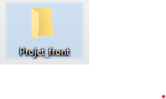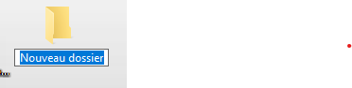

Ensuite aller dans le dossier et ouvrer un git bash.

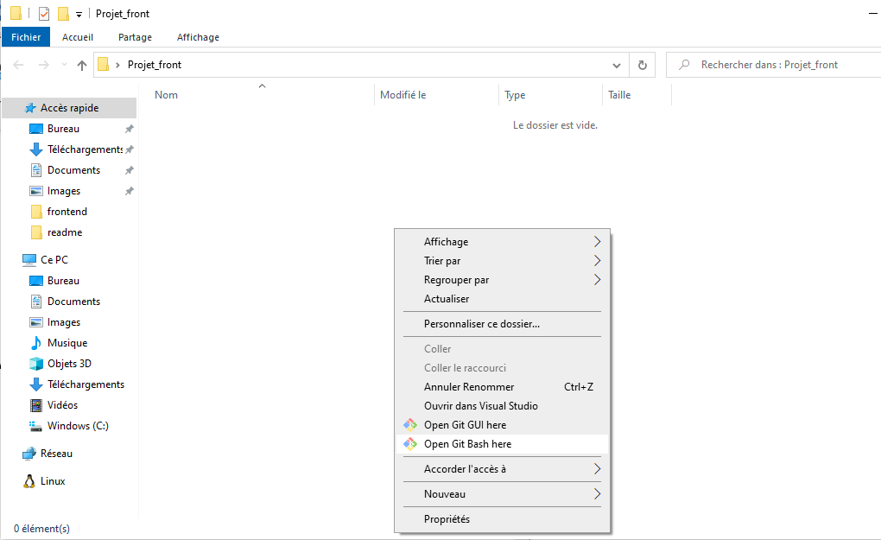

Ensuite cloner votre repo git hub.

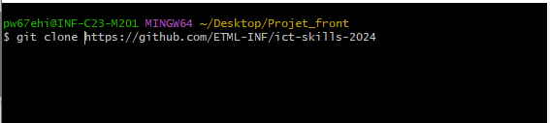

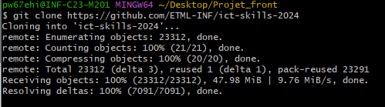

Ensuite aller dans le dossier qui est apparu dans votre dossier.



Changer de branche.



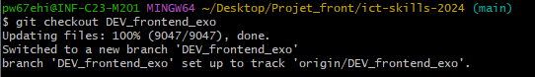

Faite un « cd frontend ».



Faite « npm install ».

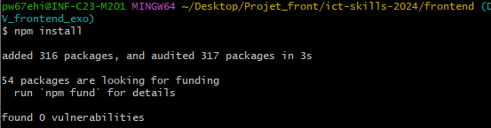

S’il y’a des package en plus ou en moins ceci n’est normalement pas grave, cela dépend des versions actuellement en ligne sur npm.

Et pour lancer le projet faites « npm start » ou « npm run start » (« npm start » est un raccourci de « npm run start »).

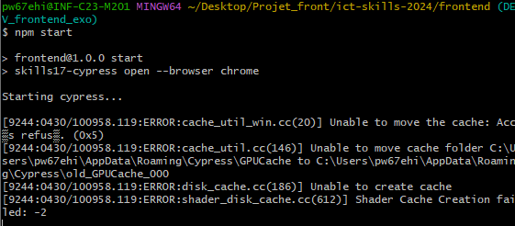

Et pour finir vous pouvez lancer les tests avec.



Sur la page.

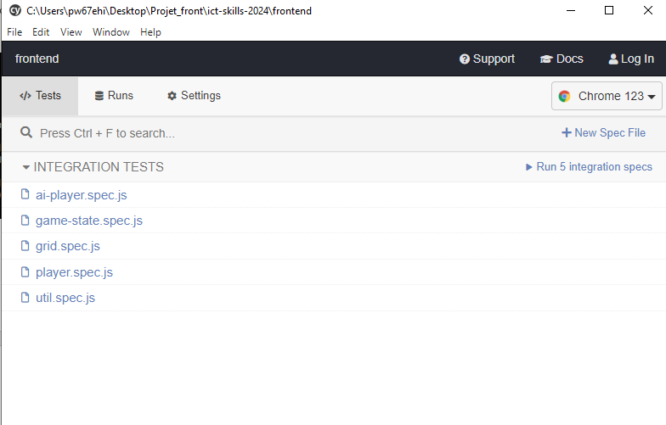

Et voici le résultat attendu (le fait qu’il affiche que chrome est contrôlé par un logiciel de test est normal).

